Сеть туристических агентств «Адмирал Тур»
ул. Красноармейская, 62/2. Тел. 72-14-19
ул. 3 Интернационала, 2. Тел. 51-50-51
ул. Дзержинского, 3. Тел. 73-72-72
ул. Пушкина, 33. Тел. 26-56-45
ул. Объездная, 30 (ТРЦ «Аэропарк») Тел. 311-888
www.admiraltur.ru
___________________________________________________________________________________________

Семейный Загородный клуб « Журавка», Брянская область

«ЖУРАВКА» это молодой развивающийся комплекс со школой верховой езды, предназначен для комфортабельного семейного и корпоративного отдыха , расположен в Навлинском районе , недалеко от п. Синезерки в смешанном хвойно-лиственном лесу, рядом с берегом реки Ревна. Это идеальное место для загородного отдыха, прогулок и проведения торжественных мероприятий.
На большой охраняемой территории расположены - спальный корпус, столовая-кафе, конно-спортивная школа, современные конюшни, летний павильон, озера с зоной отдыха .
В корпусе - пять номеров, отличающихся друг от друга площадью, оформлением и количеством спальных мест. Во всех номерах душ, туалет, полотенца, халаты, тапочки, наборы для личной гигиены, холодильники, телевизоры, кухонные уголки, оборудованные необходимой техникой и посудой, сейф, балкон.

Адрес:
Брянская область, Навлинский район, с. Журавка, ул. Центральная, д.1 а.

Размещение:

«Коричневый номер» - уютный и самый компактный для размещения 1-2 чел. Без балкона, с видом на лес и озеро.

«Желтый номер» - размещение 2-3 чел, балкон.

«Синий номер» - просторный номер для 2-3 чел., без балкона

«Зеленый номер» - для семьи из 2-4 чел., балкон с видом на лес и озера.

«Красный номер» - 2-х комнатный номер для 2-6 чел. Отдельная спальная комната и гостиная. Большой балкон.

Питание: современная кухня с использованием натуральных деревенских продуктов.
Завтрак с элементами шведского стола, Обед и ужин - заказное меню. По предварительному заказу предоставляется мангал, летнее кафе, необходимая посуда и оборудования для самостоятельного приготовления пищи.
Дети: принимаются с любого возраста. Детская площадка.
На территории: круглогодично работает школа верховой езды с опытными и инструкторами, автостоянка. В зимний период- прокат- сани, снегоходы, коньки и лыжи . В летний период- прогулки и экскурсии в экипажах, на квадрациклах. Ягоды, грибы, рыбалка, чистейшие озера с песчаными берегами.. Разработаны конные туристические маршруты по примечательным и историческим местам района.

Номер | Цена за номер в сутки при 2-х м. размещении, руб. |  | 2-местный номер,  более 2-х суток, руб.
 | Взр. | Доп место дети до 12л \взрослый | Взр. | Доп место дети до 12л \взрослый
Коричневый | 3200 | 700\1200 | 3000 | 665\1140
Синий | 3800 | 700\1200 | 3600 | 665\1140
Желтый | 3900 | 700\1200 | 3700 | 665\1140
Зеленый | 4500 | 700\1200 | 4270 | 665\1140
Красный | 5900 | 700\1200 | 5600 | 665\1140

В стоимость путевок входят: проживание, завтраки, страховка от несчастного случая.

Дополнительно оплачивается: по желанию туристов проезд на автобусе.

СТОИМОСТЬ УСЛУГ В КОННОМ КЛУБЕ
Катание на лошадях | 200 руб. | 1 круг
Езда верхом на плацу | 500 руб. | 30 мин
Прогулка верхом лес\поле  4 занятий на месяц  10 занятий на 2 мес. | 1500 руб.  4000 руб.  8000 руб. | 1 час
Прогулка на экипаже\санях 1-6 чел | 1000 руб | 30 мин
Экскурсии на экипаже\санях 1-6 чел  1.Святой источник «Бобров колодец», парк им. К.Паустовского  2.Святой источник «Знамения Пресвятой Богородицы»  Экскурсии верхом  1. 1.Святой источник «Бобров колодец», парк им. К.Паустовского  2.Святой источник «Знамения Пресвятой | 4500 руб  4500 руб.  3000 руб  3000 руб | 3 часа  3 часа  3 часа  3 часа
Свадебная карета | договорная
Фотосессия с лошадью | 1000 руб | 1 час
Фотосессия на карете | 3000 руб | 1 час
Аренда тюбинга (сани-ватрушки) | 150 руб  500 руб | 1 час  день
Аренда беседки | 500 руб | 1 час
Аренда денника ( стойло для лошади) | 15 000 руб | месяц

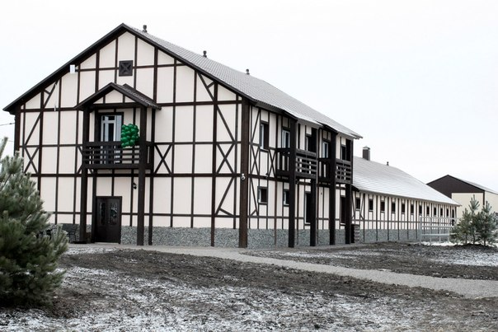
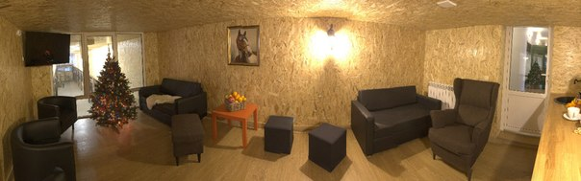
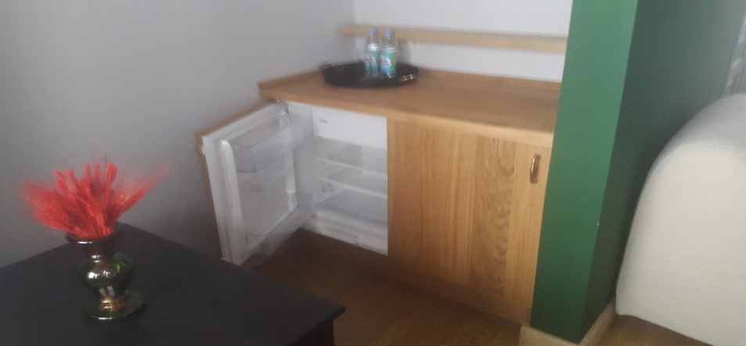
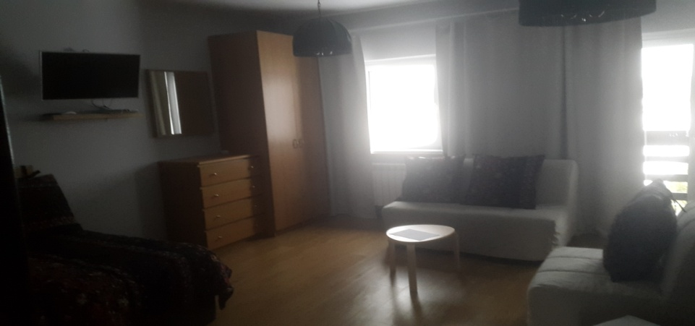
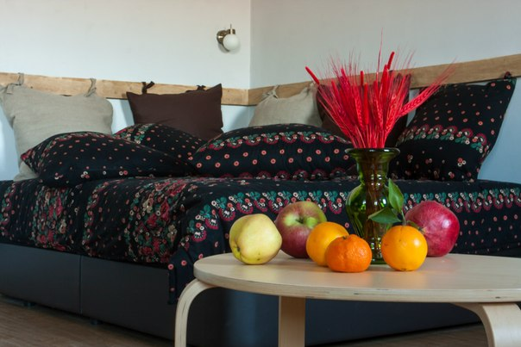
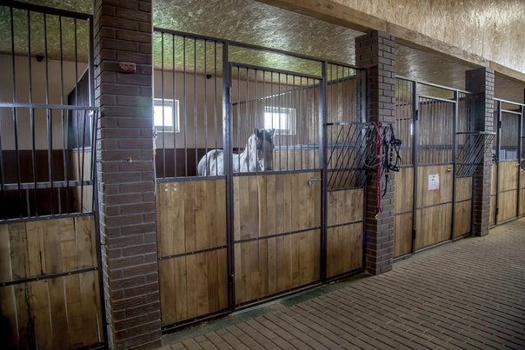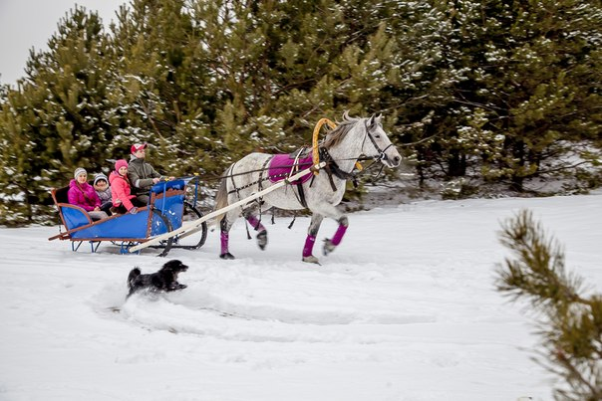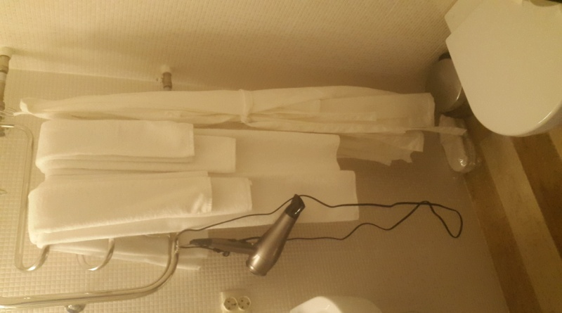

Подробности по тел.: 51-50-51, 72-14-19, 73-72-72, 26-56-45, 311-888

